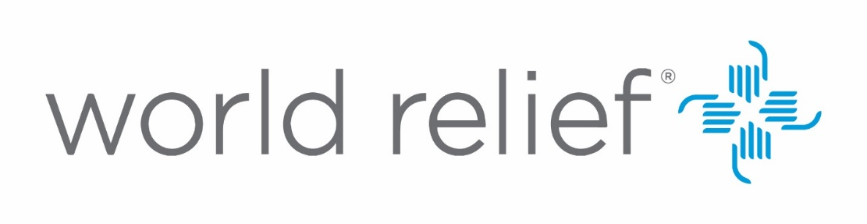

APPEL D’OFFRE

Date : 25 janvier 2023

World Relief (WR) est une organisation non gouvernementale internationale qui possède des bureaux dans 20 pays d'Afrique, d'Asie, des Caraïbes et du Moyen-Orient.
La mission de WR est de mobiliser l'église pour servir les plus vulnérables. WR travaille par l'intermédiaire des églises et d'autres groupes communautaires dans les domaines de la santé et nutrition, de l'agriculture, de l'épargne, de l'eau, de l'assainissement et de l'hygiène, et de la consolidation de la paix, à la fois dans le cadre de l'aide d'urgence et du développement.
World Relief travaille en Haïti depuis 1993.

Dans le cadre de la mise en œuvre du nouveau projet BHA : "Integrated Humanitarian Emergency Response: Food Assistance, WASH, Agriculture, and Early Recovery and Market Systems (ERMS)" dans le département du Sud d’Haiti ; La World Relief Corporation Haïti invite les fournisseurs intéressés à soumettre leurs offres pour l’acquisition des différents matériels reparties sous trois catégories et par Lot:

Première Catégorie – Matériels Roulants :

- LOT I : 1 véhicule Toyota Land Cruiser MWB 5 portes
Spécification Technique :
Moteur 4200CC, 6 Cylindres Diesel
Puissance 131HP, Transmission Manuelle 5 vitesse
Direction assistée, volant inclinable Télescopique
Structure de protection avant et arrière
Support porte Bagage de Toit.

- LOT II. Motocyclettes à deux roues
Produits et Spécifications Techniques | Nombre
Marque HONDA, Motocyclette 200cc single cylinder, 4 stroke, air cooled / Electric and kick start | 6
Loncin 200 Lx 200gy-3 | 6
Loncin 250 Lx 250gy-3 | 6

Deuxième Catégorie : Equipements et matériels électroniques

- LOT III. Laptops
Produits et Spécification Technique | Nombre
Laptop Dell Latitude 3520 core i5 1145G7 11th Gen 2.40Ghz 1*8 RAM 256 SSD Windows 10 Pro Non-touch screen | 5
Laptop Dell Latitude 3420 core i5 1145G7 11th Gen 2.40Ghz 1*8 RAM 256 SSD Windows 10 Pro Non-touch screen | 15

Troisième Catégorie : Equipements et Produits Agricoles

- LOT IV. Semences
Produits et Spécifications Techniques | Quantite
Semence de Phaseolus vulgaris (Haricot)  -Variété : Haricot Noir  -Variété adaptée produite localement | 21000Kg
Semence de Zea mayis (Mais)  - Variétés : Chicken-corn CC1 et /ou la Maquina 7827  -Variété adaptée produite localement | 6000Kg
Rejetons de Dioscorea sp (Igname)  - Variétés : Yanm Jòn ak Yanm blan / Cassius  - Plants d’igname miniset et /ou macroset | 150000 plants
Vegetable seeds (semences maraichères)  - Brassica oleracea (Chou) → Varétés : Globe master, K.K- Cross ou Tropicana  - Capsicum sp (Poivron) → Variétés : California Wonder et/ou Emerald Giant et/ou Yolo Wonder  - Solanum lycopersium L. (Tomate)→ Variétés : Napoli VF et/ou Roma VF et/ou Floradade  - Solanum melongena (Aubergine) → Variétés : Black Beauty et/ou Florida Market et/ou Long purple  - Spinacia oleracea (Epinard) → Variétés : Butterfly ou America | - 700 gr ou 1.54 lb  - 600 gr ou 1.33 lb  - 350 gr ou 0.77 lb  - 500 gr ou 1.10 lb  - 70 kg ou 154.18 lbs  Vegetable seed total: 72.15 kg ou 159 lbs

NB: Pour les produits agricoles et Les motocyclettes, les fournisseurs devront les livrer dans le département du sud, la zone d’exécution du projet BHA.

- Obligations statutaires

L'entreprise doit prouver qu'elle s'est acquittée de ses obligations légales et qu'elle dispose des documents légaux (Patente, Quitus, CIF, etc) lui permettant de fonctionner comme entreprise commercial par le gouvernement haïtien.
Les Offres doivent comprendre une garantie/existence du stock, l’expérience du fournisseur et les offres transmises en retard ne seront pas considérées
Les fournisseurs intéressés sont priés de soumettre leurs offres à l’adresse électronique suivante : wrhprocurement@wr.org en mentionnant la catégorie et le Lot considéré dans l’objet du courriel lors de l’envoi.
Date limite de soumission : 06 Fevrier 2023, au plus tard 4h (heure d’Haïti)

